**מעבדה במודלים אקולוגיים - סמסטר אביב התשפ"ה**

**תרגיל בית 1** -– **עבודה בצוותי העבודה**

מועד הגשה: 27.4.2025

יש למנות מהנדס.ת מערכת בכל צוות, אשר יהיה אחראי על הגדרת הדרישות ההנדסיות, ועל ניהול הצוות. נא לרשום את שם הסטודנט.ית בתרגיל זה. על מהנדס.ת המערכת לכתוב כיצד נעשתה חלוקת העבודה מול הצוות, מה היו המשימות של כל חבר צוות, האם היה ממשק בין חברי הצוות, והאם המשימות מולאו:

**מהנדס צוות:** פייר מבאריכי

|  |  |  |
| --- | --- | --- |
| **שם חבר הצוות** | **משימות שהוקצו** | **משימות שהושלמו** |
| פאדי סרור | 1,2,7,8 | 1,2,7,8 |
| פייר מבאריכי | 3,4,5,6 | 3,4,5,6 |

בהמשך לסדנת החשיבה העיצובית, עליכם לתכנן את האפליקציה שלכם.

בצעו תהליך של חשיבה עיצובית כפי שעשיתם בסדנה בהרצאה:

1. מהו שם האפליקציה? רשמו פסקה קצרה של הסבר והקשר (קונטקסט).

**שם האפליקציה:**  
**AgriTemp**

אפליקציית **AgriTemp** פותחה במטרה לסייע לחקלאים להתמודד עם השפעות שינויי האקלים על גידולי הצמחים שלהם. באמצעות ניתוח נתוני שינויי טמפרטורה היסטוריים וזמניים ממקורות אמינים, האפליקציה מספקת לחקלאים התראות בזמן אמת, המלצות מותאמות אישית לשיטות גידול, ומידע חשוב על תנאים אקלימיים משתנים. המערכת נועדה לאפשר לחקלאים להגיב במהירות לשינויים בטמפרטורה, לשפר את תנאי הגידול, ולהבטיח את הצלחתם החקלאית לאורך זמן. **AgriTemp** מחברת בין טכנולוגיה חכמה לצורכי החקלאות המודרנית ומקדמת קיימות חקלאית בעידן של שינויי אקלים.

1. בצעו ראיון קצר עם דמות מרכזית (אמיתית) המייצגת משתמש במערכת. הגדירו את הפרסונה.ציירו empathy map.

|  |  |
| --- | --- |
| **פרסונה 1**  מאפיינים:  • חקלאי חובב שמסייע לשמירה על הסביבה והאקולוגיה המקומית. • מתעניין בהשפעת תנאי מזג האוויר על גידולי הצמחים ובחקר הקשר בין טמפרטורה לצמיחה. • פעיל בקבוצות חקלאים שמתעדות ומבצעות ניסויים לשיפור שיטות גידול בטמפרטורות משתנות. • אוהב טכנולוגיה מתקדמת ומעריך כלים המאפשרים ניתוחים מדעיים של נתונים. • מאמין בשיתוף ידע ובשיפור התפוקה החקלאית תוך שמירה על קיימות. • מגדל ירקות ופירות בביתו בזמנו החופשי כאהבה אישית לטבע ולחקלאות. | פרטים אישיים:  **שם:** חלים  **גיל:** 53  **מין:** זכר  **מקום מגורים:** עיילבון  **השכלה:** תואר ראשון באנגלית וחינוך  **מקום עבודה:** מורה לאנגלית ויועץ חינוכי בבית ספר  **מצב משפחתי:** נשוי עם שלושה ילדים |

**מראיין:** שלום חלים, תודה שהצטרפת אלינו! ספר לי קצת על עצמך ועל תחומי העניין שלך בחקלאות.  
**חלים:** אני מורה לאנגלית ויועץ חינוכי, אבל מאז ומתמיד הייתה לי אהבה לטבע. אני מגדל ירקות ופירות אצלי בבית, בעיקר בשביל ההנאה והחיבור לאדמה. אני גם מאוד מתעניין בהשפעת מזג האוויר על הצמחים, במיוחד לאור שינויי האקלים שאנחנו חווים.

**מראיין:** מעניין! איך אתה מרגיש שהטמפרטורות בשנים האחרונות השפיעו על הגידולים שלך?  
**חלים:** אני בהחלט מרגיש שינויים. חום קיצוני בעונות לא צפויות, חורפים לא קרים מספיק. זה משפיע ישירות על מתי לשתול ומה אפשר לגדל. לפעמים אני מאבד חלק מהיבול בגלל מזג אוויר לא יציב.

**מראיין:** איך אתה מתמודד עם זה?  
**חלים:** כרגע בעיקר לפי ניסיון אישי וניסוי וטעייה. הייתי שמח אם הייתה לי דרך לקבל ניתוח מדויק יותר של התנאים, ואולי גם המלצות חכמות איך לפעול.

**מראיין:** אילו כלים או אפליקציות היית רוצה לראות?  
**חלים:** הייתי רוצה אפליקציה שתראה לי תחזיות ממוקדות ותמליץ לי מה הכי כדאי לשתול ומתי, בהתבסס על נתוני מזג האוויר האמיתיים והיסטוריית הטמפרטורות.

|  |  |
| --- | --- |
| **תחום** | **משפטים** |
| **SAYS** (מה אומר) | • אני מאוד נהנה לגדל את האוכל שלי בעצמי. • חשוב לי להבין איך מזג האוויר משפיע על הצמחים. |
| **THINKS** (מה חושב) | • הייתי רוצה כלים חכמים שיתנו לי נתונים מדויקים על תנאי הגידול.  • אולי בעתיד אוכל לשפר את היבול בעזרת הבנה טובה יותר של שינויי הטמפרטורה. |
| **DOES** (מה עושה) | • מגדל ירקות ופירות בגינה הביתית שלו.  • עובד כמורה וכיועץ בבית ספר.  • מחפש ומסתמך על מידע מדעי להתאמת תנאי הגידול. |
| **FEELS** (מה מרגיש) | • גאה ביכולת לגדל בעצמו את האוכל שלו.  • מודאג מהשפעות שינויי האקלים על הגידולים בעתיד.  • נלהב להשתמש בטכנולוגיות חדשות שיעזרו לו. |

1. בצעו תהליך של divergent thinking. רשמו את כל הרעיונות שעלו.

**רעיונות שעלו:**

* אפליקציה שמראה לחקלאים את תחזית השפעת הטמפרטורה על סוגי הצמחים.
* מערכת התראות חכמה כאשר תנאי מזג האוויר משתנים בצורה קיצונית.
* המלצות אישיות לשעות השקיה וזמני שתילה לפי נתוני טמפרטורה.
* אפליקציה שמנתחת טמפרטורות חודשיות ונותנת טיפים להתאמת הגידולים.
* חיבור למאגר מידע עולמי על השפעת הטמפרטורה על צמחים שונים.
* אפשרות לשתף נתונים עם קהילת חקלאים באפליקציה.
* מערכת דירוג לצמחים עמידים לחום ולקור.

1. בצעו תהליך של convergent thinking. רשמו את כל השיפורים שעלו.

**שיפורים שעלו ובחירת פתרונות:**

* **פתרון בטוח:** אפליקציה שתיתן תחזית השפעת טמפרטורה על גידולים בצורה פשוטה וברורה.
* **פתרון משמעותי:** הוספת מערכת התראות שמיידעת את המשתמש על שינויי טמפרטורה קיצוניים.
* **פתרון משנה כללי משחק:** אפליקציה שמבצעת ניתוח עומק של תנאי מזג אוויר אישיים ומציעה התאמות אוטומטיות לגידולים (כולל המלצות מתי לשתול, מתי להשקות ומתי לכסות את הצמחים).

**סט שיפורים סופי:**

* האפליקציה תתמוך בהתראות מותאמות אישית.
* תינתן גישה ללוח שנה עונתי שמבוסס על תחזיות עדכניות.
* ממשק פשוט, מותאם לחקלאים חובבים ומקצועיים כאחד.
* חיבור אפשרי לקהילת חקלאים לשיתוף ידע.
* תמיכה בגרסה גם לדסקטופ וגם למובייל.

1. רשמו 5 דרישות פונקציונליות מרכזיות ו-5 דרישות לא פונקציונליות מרכזיות. יש לסווג את הדרישות הלא פונקציונליות לפי:  
   <https://en.wikipedia.org/wiki/Non-functional_requirement>

**דרישות פונקציונליות :**

1. **התראות בזמן אמת** על שינויי טמפרטורה שעלולים להשפיע על הצמחים.
2. **הצגת תחזיות טמפרטורה** לפי מיקום וגידולים נבחרים.
3. **המלצות מותאמות אישית** לגידולים לפי עונות ושינויי מזג אוויר.
4. **לוח שנה חקלאי חכם** שמציע מועדי שתילה, השקיה וקציר לפי תנאים אקלימיים.
5. **שיתוף נתונים** עם קהילת משתמשים אחרים באפליקציה.

דרישות לא פונקציונליות

**Performance (ביצועים):**

האפליקציה תציג התראות ותחזיות תוך פחות מ-2 שניות מרגע קבלת הנתון.

**Usability (שמישות):**

האפליקציה תהיה מותאמת לחקלאים שאינם טכנולוגיים, עם ממשק ברור ופשוט.

**Reliability (אמינות):**

האפליקציה תעבוד ללא קריסות, כולל במצבי חירום של עומסי שרתים.

**Scalability (יכולת הרחבה):**

המערכת תוכל לתמוך במספר רב של משתמשים בו זמנית מבלי לפגוע במהירות התגובה.

**Security (אבטחה):**

שמירה על פרטיות המיקום והנתונים האישיים של המשתמשים.

1. הציגו תרשים USE CASE של האתר

1. אילו מודלים אקולוגיים (שלמדתם עד כה) ישמשו אתכם בפרויקט? נא להסביר ולפרט היכן תשלבו את השימוש במודלים.

**1. המודל האקספוננציאלי (Exponential Model):**

המודל האקספוננציאלי מתאים לצמיחה של אוכלוסיות בתנאים שבהם יש הרבה משאבים זמינים ואוכלוסיית בעלי החיים או הצמחים גדלה בקצב קבוע, ללא מגבלות.  
**שימוש בפרויקט**:

* נוכל להשתמש במודל זה כדי להבין את הצמיחה של צמחיה חקלאית או אוכלוסיות מזיקים בתנאים אידיאליים, לפני שהתפשטותם תיעצר עקב מגבלות המשאבים (כמו מים, חומרים מזינים או שטח).
* לדוגמה, אם נרצה לבדוק איך צמח מסוים גדל בתנאים של מזג אוויר טוב, נוכל להשתמש במודל אקספוננציאלי לחישוב הצמיחה שלו במהלך תקופה מסוימת.

**2. המודל הלוגיסטי (Logistic Model):**

המודל הלוגיסטי לוקח בחשבון מגבלות משאבים, ולכן אוכלוסיות גדלות בקצב מהיר בהתחלה אך הקצב יורד בהדרגה כאשר מתקרבים למכסה הישרדותית (K).  
**שימוש בפרויקט**:

* נוכל להשתמש במודל הלוגיסטי כדי לדמות את התפשטות הצמחייה או האוכלוסיות החקלאיות תוך כדי שמירה על משאבים מוגבלים (למשל מים או אדמה).
* המודל יכול לשמש לחישוב קצב גידול של צמח מסוים בסביבה חקלאית, תוך שמירה על מגבלות סביבתיות כמו איכות האדמה והמים.

**3. מודל פירמידת האנרגיה (Energy Pyramid Model):**

מודל זה מתאר את חלוקת האנרגיה במערכת אקולוגית, כאשר יש פחות אנרגיה בכל רמה של אוכלוסייה אקולוגית.  
**שימוש בפרויקט**:

* נוכל להשתמש במודל זה כדי להבין את ההשפעה של שינויי אקלים או גידול חקלאי על שרשראות המזון. למשל, אם חקלאות גורמת לשינויי אקלים שמשפיעים על אוכלוסיות של צמחים, נוכל לראות איך זה משפיע על בעלי החיים המשתמשים בהם כמזון.
* המודל יכול לעזור לחקור איך שינויים באנרגיה הזמינה (כמו גידול או ירידה בצמחים) משפיעים על בעלי חיים או אוכלוסיות אחרות שקשורות לחקלאות, ולתכנן אסטרטגיות שמפחיתות את השפעת האנרגיה על המערכת האקולוגית.

1. הדגימו אב טיפוס מנייר (מסכים המתארים את המערכת) ,והסבירו את כל האלמנטים המרכזיים בו.

לנוחותכם, אתר הקורס כולל תבנית לכל המשימות (כפי שביצעתם בכיתה)

**הרשמה:** מאפר למשתמשים חדשים להירשם

**הוספת עצים וצמחים נוספים:**

במסך זה המשתמשים מתבקשים לבחור אילו סוגי עצים או צמחים הם מגדלים, מתוך רשימה נפתחת. לדוגמה, בתמונה נבחרו תפוחי אדמה ו-עגבניות.

לאחר הבחירה, מופיעה אפשרות ללחוץ על כפתור "רשום את העצים והצמחים שלך" כדי לשמור את המידע.

שמירת הצמחים מאפשרת לאפליקציה:

לספק למשתמשים מידע מותאם אישית כמו טיפים להשקיה, התמודדות עם מזג אוויר קיצוני, והמלצות דישון.

לסייע בניהול נכון ובר-קיימא של המערכת האקולוגית המקומית של המשתמש.

באמצעות פעולה פשוטה זו, האפליקציה עוזרת לקדם חקלאות חכמה, שימור משאבים טבעיים, וחיזוק עמידות אקולוגית.

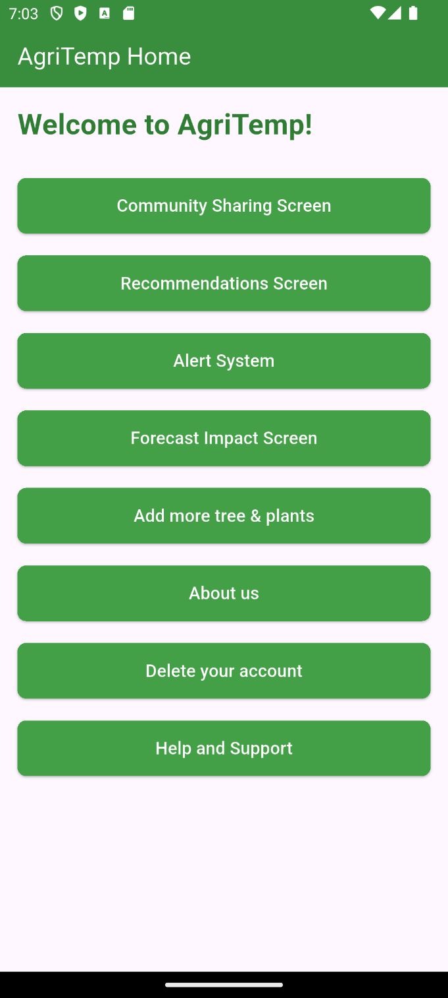

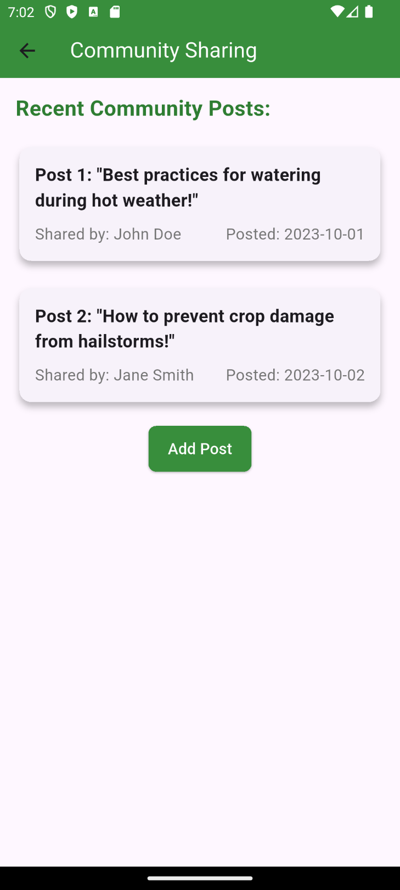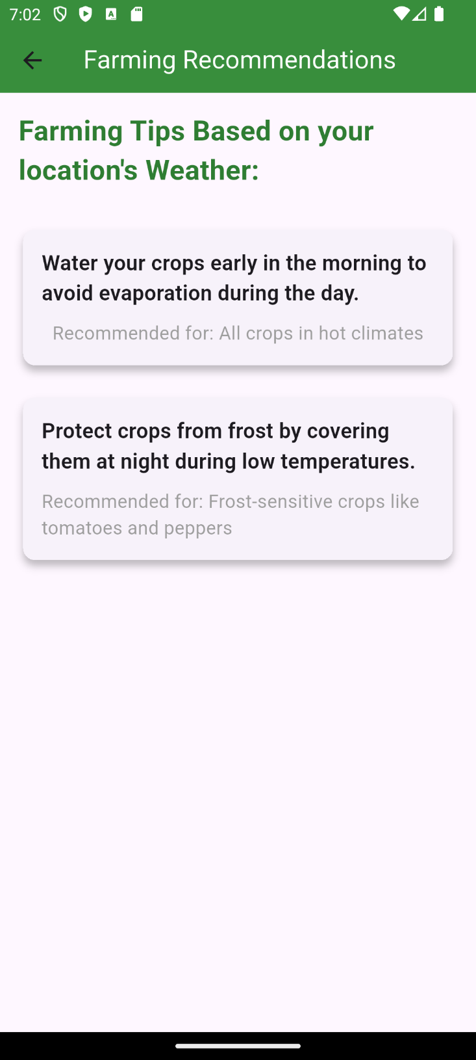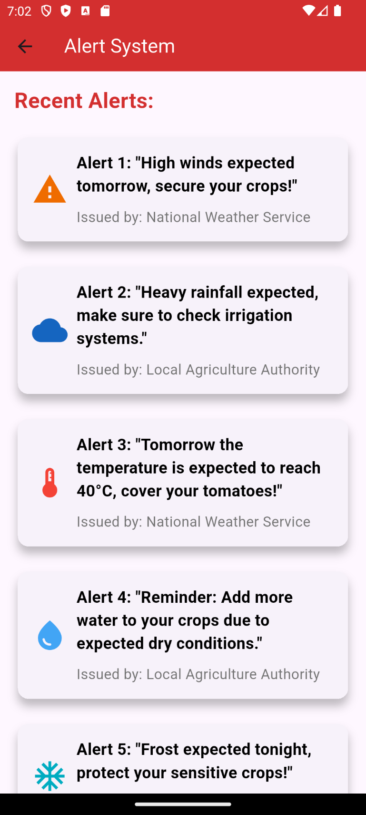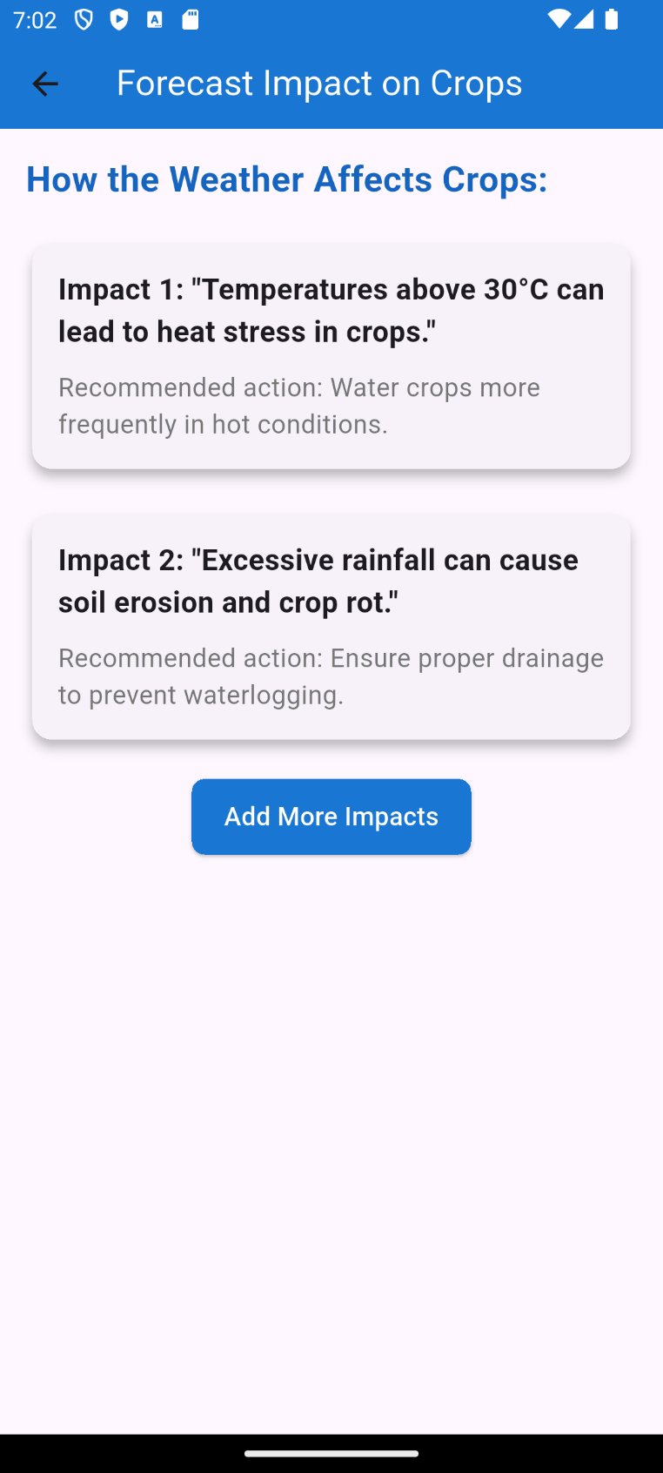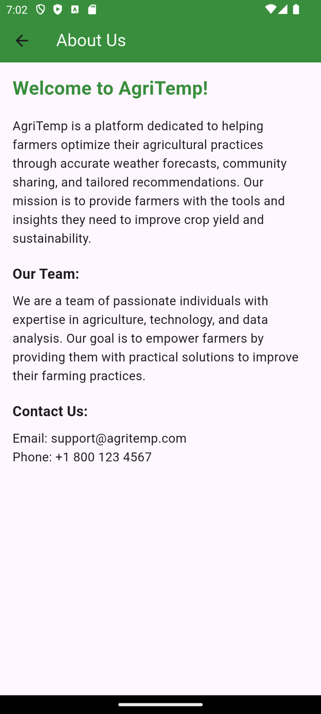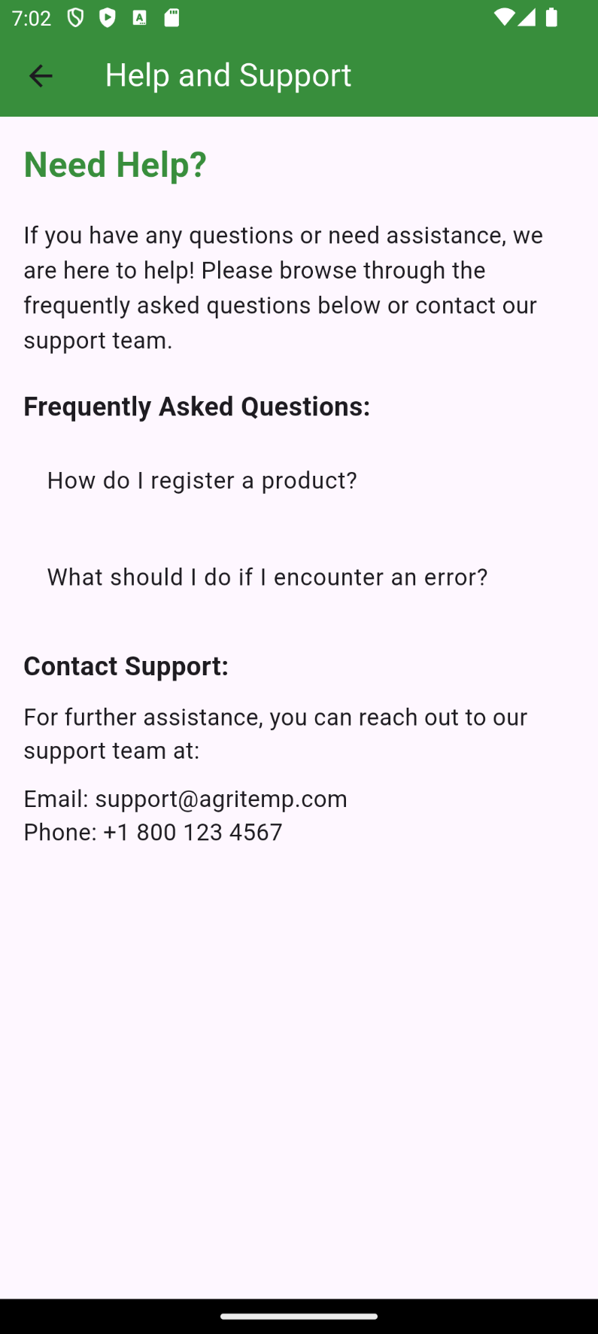

**מסך שיתוף קהילתי:** מאפשר למשתמשים להחליף תובנות, שיטות חקלאיות ותצפיות אקולוגיות, ובכך מטפח רשת שיתופית.

**מסך המלצות:** מציע העצות מותאמות אישית על בסיס תנאים סביבתיים כדי לעזור למשתמשים לשמור על יבולים בריאים, עצים ומגוון ביולוגי.

**מערכת התראות:** מזהירה משתמשים מפני שינויי מזג אוויר פתאומיים, מזיקים או איומים אקולוגיים, ועוזרת להם להגיב בזמן כדי להגן על סביבתם.

**מסך השפעת תחזית:** מציג את ההשפעה האקולוגית הפוטנציאלית של תחזיות מזג האוויר, ומאפשר תכנון טוב יותר וניהול קרקע בר קיימא.

**עלינו:** מספק רקע על משימת AgriTemp לקדם איזון אקולוגי וחקלאות בת קיימא.

**עזרה ותמיכה:** מבטיח שלמשתמשים תהיה גישה להדרכה בשימוש בכלי האפליקציה כדי להועיל למערכות האקולוגיות המקומיות שלהם.

Git:

<https://github.com/za3bor/Ecosystem-Modeling-Laboratory.git>

הנחיות:

1. יש להגיש את התרגיל בצוותים, בתיקיית ה –GIT שלכם (צרפו קישור, וודאו שהתיקייה ציבורית), וכן בתיקייית התרגיל ב moodle
2. כותרתו של הקובץ תהיה HW1_TEAMNAME
3. שימו לב כי כל העבודות חייבות להיות שונות זו מזו. עבודות שייראו דומות ייפסלו ויינתן עליהן ציון 0.

בהצלחה!